**Город Курск в прошлом**

Город Курск отмечает свой день рождения с ________года.

В этом году ему исполнится _______________________лет.

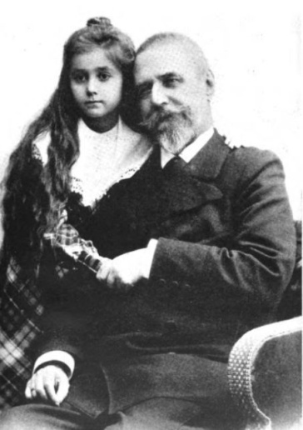За эти годы на Курской земле родилось и выросло огромное количество замечательных людей, которые жили и трудились на благо своего города Курска и своих земляков. Одним из таких людей был граф Константин Петрович Клейнмихель.

Он был крупным землевладельцем, имевшим поместья в Обоянском, Льговском и других уездах Курской губернии, был почётным гражданином города Курска. Он владел Курско-Ржавским сахарно-рафинадным и Ивнянским свеклосахарным заводами.

Очень интересен был процесс создания сахара на заводе. Сначала свёклу резали вручную, полученную стружку набивали в мешки и выжимали сок. Затем появились специальные машины. Начинали переработку свёклы с 15 сентября и длилась она до ноября. Сахар продавался в лавках в виде голов.



Реши старинную задачу.

*Хозяйка купила голову сахару за 3 рубля 65 копеек и фунт чаю на 1 рубль 85 копеек. Сколько сдачи она получила с 10 рублей?*

________________________________________________________

Какие слова тебе были непонятны? Давай обратимся к словарику юного краеведа.

**Сахарная голова** – кусок твердого сахара конической формы с закругленной вершиной. Обычно была обёрнута синей бумагой с золотыми и серебряными надписями и рисунками. Чтобы воспользоваться сахаром из такой «головы», приходилось раскалывать её специальным тесаком, а дальше на мелкие кусочки – специальными щипчиками для сахара.

**Фунт** – это мера веса, равен 450 с небольшим граммам.

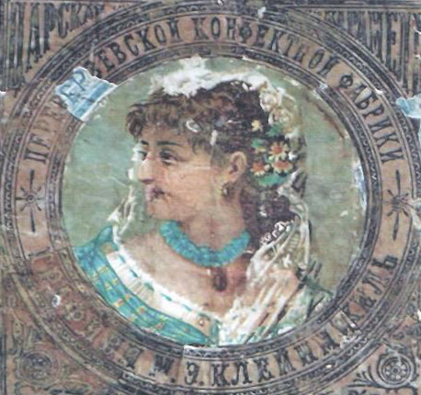Есть еще один интересный факт. Жена брата Константина Петровича Мария Эдуардовна Клейнмихель наладила (хотя сама жила в Санкт-Петербурге) выпуск конфет – «подушечки», «царская карамель», «раковые шейки». Сначала варили сладкую массу, главным ингредиентом которой был сахар. Затем относили в подвал, чтобы остыла. *Обертка «Царской карамели»*

А уже после заворачивали в обертки.

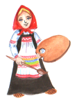А еще за южной окраиной Курска Константин Петрович владел большим лесом, раскинувшимся на обоих берегах Сейма (лесопарк «Солянка»). В этом лесу он построил самую крупную в Курске мельницу.

Раскрась изображение загородного особняка графа.

